Pedagogická fakulta Univerzity Palackého v Olomouci, Žižkovo náměstí 5, Olomouc

Seminární práce
(Didaktika mateřského jazyka A)

Vyjmenovaná slova po B

Vypracovala: Klára Drábková

Obor: Učitelství pro 1. stupeň ZŠ, 2. ročník

Datum odevzdání:

Doplňující cvičení

Doplň i/y nebo í/ý, každé doplnění zdůvodni:

B_lá kob_lka, zaseté ob_lí, b_strý b_ček, nový b_t, b_linkový čaj, moje bab_čka, dřevěné b_dlo, neob_čejné dobrodružství, přib_l hřeb_k, ob_vatel Přib_slavi, neodb_tný zákazník, b_t spokojený, úb_tek na váze, b_lé květiny, rozb_l kolo, ob_vací pokoj, automob_lové závody.

Na stole leží nab_tá puška. Zb_tečně jsi k nám chodil. Stejně b_s neb_l první. Kde jsi nab_l vědomosti? Dodržujeme vánoční ob_čeje. Rozb_tý náb_tek je v opravně. V létě sb_ráme léčivé b_liny. Zb_šku, kde roste bab_ka? Přib_slav je krásné městečko. Voda horské b_střiny b_la nebo_čejně chladná. Ob_vatelé Prahy rádi pob_vají v přírodě. Právě odb_jí půlnoc. Nezb_vá nám mnoho času.

Doplň vyjmenovaná slova po B:

B . . . . . B . .

K . . . . . B . . . . .

N . . . . . . O . . . . .

P . . . . . . . . D . . . . . .

Doplň vhodná slova:

Chci _______ lékařem. Psa nesmíme _________.

Prodavačka mě _________. Na věži _________ půlnoc.

___________ velkého jmění. Myslivec _________ pušku.

___________ nám ani koruna. Soupeřka mě nikdy ______.

Svobodová, Ivana. Nebojím se češtiny 1.–3. ročník.Praha:nakladatelství Albatros,2005.55.80-01515-3
Šulc, Petr. Pětiminutovky z češtiny pro 3 třídu. Praha 5: nakladatelství Pierot.48.978-80-7353-288-3
Blumentrittová, Vlasta. Procvičujeme vyjmenovaná slova. Hájek studio Blug.89.978-80-7274-975-1
Polanská, Jiřina. Vyjmenovaná slova-cvičebnice pro základní školy. Nakladatelství Fortuna,2006.63. 80-7168-954-8

Doplň i/y nebo í/y do tabulky :

 | A | B | C
1 | krab_čka | náb_tek | zb_tečně
2 | b_ložravec | příb_tek | blahob_t
3 | luční b_lí | dob_l hrad | hb_tý pohyb
4 | skromné živob_tí | b_ložravec | b_střice
5 | nab_raná sukně | ledab_lý | ob_lí
6 | nový b_t | moje b_dliště | nab_t pušku
7 | b_valý host | nab_t peněz | b_t spolužáka
8 | b_t spokojený | b_cí hodiny | hb_tost
9 | horská b_střina | hromob_tí | kob_lisy
10 | dřevěné b_dlo | zb_šek | nadb_tečný
11 | nab_t mobil | b_lá hora | blahob_t
12 | dob_t hrad | odb_t službu | přeb_tky
13 | těsto nab_lo | b_délko | kob_lnice
14 | nab_t zkušenosti | bab_čka | starob_lý
15 | přib_l hřebík | b_ček | b_kovec

Vlastní tvorba

Diktát na vyjmenovaná slova po B:

Kočička
Malá bíla kočička byla u nás doma. Nebyla naše. Zatoulala se k nám z babiččina bytu. V obývacím pokoji bývala spokojená. Měla svůj příbytek u nábytkové stěny. Stala se obyvatelkou našeho bytu. Pobývala u nás celý den.

Blumentrittová, Vlasta. Procvičujeme vyjmenovaná slova. Hájek studio Blug.89.978-80-7274-975-1

Graficky zajímavá cvičení

V osmisměrce hledej vyjmenovaná slova po B.
Jedno z nich chybí. Víš které?

Napiš ho:________________

(škrtni slovo obyčejný)

P | S | N | K | T | B | O | O | E
Ř | K | Á | O | I | Y | B | B | D
I | E | B | B | L | L | Y | Y | O
B | T | Y | Y | D | I | V | Č | B
Y | Y | T | L | Y | N | A | E | Y
S | B | E | A | B | A | T | J | T
L | Í | K | B | Ý | T | E | N | E
A | Ř | B | Ý | K | D | L | Ý | K
V | P | B | Y | S | T | R | Ý | M

Tajenka ze zbývajících písmen _________________

Blumentrittová, Vlasta. Procvičujeme vyjmenovaná slova. Hájek studio Blug.89.978-80-7274-975-1

Najdeš v říkance vyjmenovaná slova?

Jak kobyla skončila

Byla, nebyla jedna kobyla a ta kobyla v Bydžově bydlila.
Bydžov je jenom obyčejné město, ale něco se tam stalo přesto.
Konaly se tam býčí zápasy, bystrých býků úspěchy, pomalých trapasy. Ze Španělska přijel jeden statný býk a hned jak přijel, hledal v Bydžově byt. Přivezl si s sebou zázračnou bylinu a na tu nechytal i naší kobylu. Kobyle bylina náramně voněla a žádnou jinou potom už nechtěla. Obyvatelkou Španělska chtěla být, kde bylinu každý den mohla mít. Prodala býkovi v Bydžově příbytek, 4 + 1 + všechen nábytek. Protože neměla cestovní pas, celníci ji vrátili zpátky zas. A že prodala svůj příbytek, zbyla ji ohrada pro dobytek, která u města Přibyslav stála. A zázračná bylina? Ta se jí jen zdála.

- Slova vyjmenovaná a slova od nich odvozená, která jsou v říkance, vepiš do připravené tabulky:

- S kterým vyjmenovaným slovem jsou následující slova příbuzná?

bývat – dobýt – bytost – blahobyt -
úbytek – zbytek - přebytek

bystřina – bystře – Bystřice

dobytče – dobytkářský – dobytčí

bylina – bylinný – bylinkářka –
černobýl – býložravec – býlí

býčí – býček - býkovec

Blumentrittová, Vlasta. Procvičujeme vyjmenovaná slova. Hájek studio Blug.89.978-80-7274-975-1

Korektura textu
Oprav ve slovech chyby:
Malá býlá kočička byla u nás doma. Nabýdka získat nový byt bila lákavá. Bydleli jsme ve starém domě a zalíbylo se nám nové obidlí. Na bývalé bydliště už jenom vzpomínáme. Byl jsem v Bidžově u babyčky. Nebilo mi tam vůbec smutno. Přebitečný nábytek skladoval a odbil všechny zájemce. Všechno chtěl mít sám pro sebe na svém nedobytném hradě.
Na dobitčí farmě v chodbyčce neobydleného domu na mě každy den čekala kobilka Majda.

Vlastní tvorba

PŘIBYSLAV | 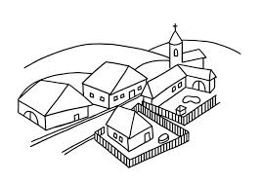 | BYDLIT | 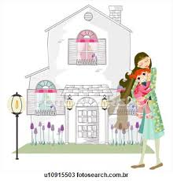
OBYVATEL | 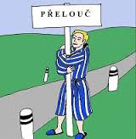 | BYT
PŘÍBYTEK | 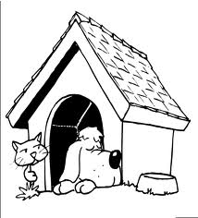 | DOBYTEK
NÁBYTEK | 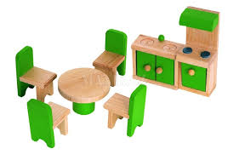 | ZBYTEK
BYSTRÝ |  | BYLINA | 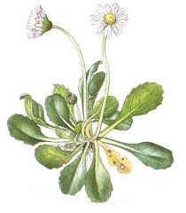
KOBYLA |  | BÝK
OBYČEJ | 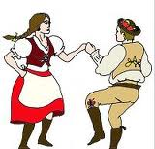 | BABYKA | 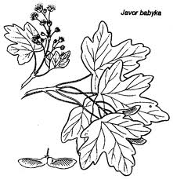
Hra PEXESO

Pexeso je hra všeobecně známá. Pomáhá rozvíjet slovní zásobu, trénuje paměť, postřeh, trpělivost. Její princip je jasný - hledají se dva shodné obrázky. V našem případě budou děti hledat něco jiného - vyjmenovaná slova.

Ze začátku se ujistěte, že děti znají význam všech slov, např. po B. Hrajte si a procvičujte jen jednu řadu slov, po zvládnutí přejděte na druhou, následně můžete kombinovat řad více. Cíl je jasný - kdo bude mít nejvíce dvojic, vyhrává.

Vlastní výroba

Křížovka – vyjmenovaná slova po B

A.
B.
C.
D.
F.
G.

E.

- 2. vyjmenované slovo po B
- 11. vyjmenované slovo po B
- 8. B
- 4. B
- 14. B
- 5. B
- 12. B

Tajenka __________________

Vlastní tvorba

